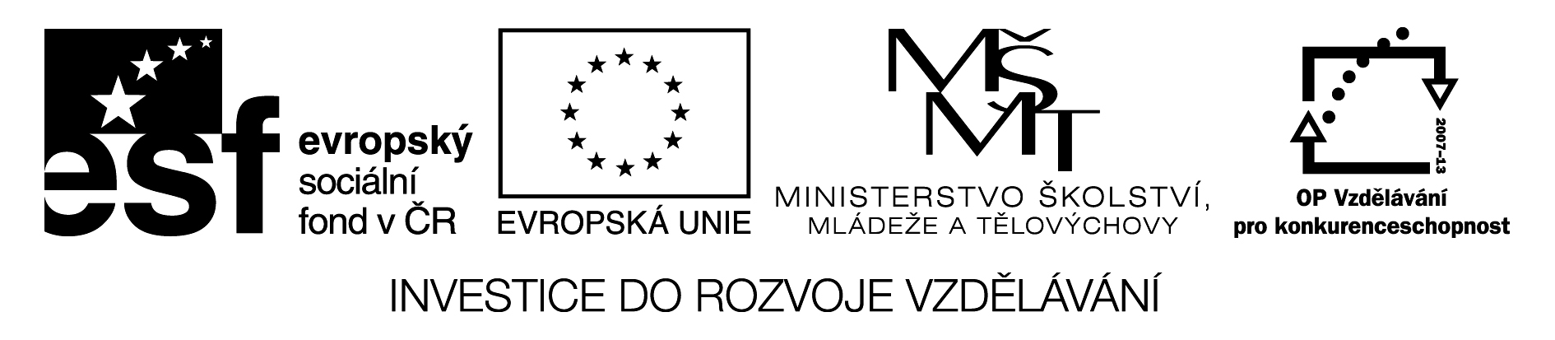
Příloha č. 1

KRYCÍ LIST NABÍDKY
podané v rámci veřejné zakázky malého rozsahu

„vybavení fyzikální laboratoře“

Název zadavatele: |  | Střední průmyslová škola strojní a elektrotechnická a Vyšší odborná škola, Liberec 1, Masarykova 3, příspěvková organizace
Sídlo: |  | Masarykova 460/3, 460 84 Liberec 1
IČ: |  | 46747991

Uchazeč:
IČ:
DIČ:
Sídlo:
Statutární orgán:
Osoba zmocněná k jednání:
Telefon, fax, e-mail:
Bankovní spojení:

Celková nabídková cena bez DPH:
DPH:
Celková nabídková cena včetně DPH:

V ………………………… dne …………

……….…………………………..
jméno a funkce oprávněného zástupce
uchazeče
podpis (razítko)

